Tisková zpráva
Projekt Údržba tůní na Veverkové louce, ve VKP Tůně u Pařížova, ve VKP Úhřetický les, Prosetín a v PR Habrov
Zapsaný spolek Zelený dům Chrudim již od měsíce května2015 pracuje na projektu týkajícího se údržby tůní v přírodních lokalitách Pardubického kraje.
Projekt je zaměřen na údržbu tůní v těchto lokalitách:
- Veverkova louka se třemi tůněmi - vysekání ruderálních plevelů, údržba tůní pro obojživelníky, vyskytuje se zde např. ropucha obecná a několik druhů skokanů, údržba kamenných zídek pro ještěrky a hady.
- VKP Tůně u Pařížova - tůně v lesním porostu s četným výskytem druhů obojživelníků a velkého množství vodních bezobratlých
- Túň v PR Habrov– nachází se zde čolci, žáby, šídla a vážky, zarůstá však vitálním orobincem, který je nutné pravidelně vyžínat, stejně tak i biomasu kolem křovin západně od mokřadu.
- Tůň v Prosetíně, nachází se v remízu při Úpolínové louce v Prosetíně, východně od zastávky ČD. Zde je třeba tůň vyčistit od nánosů biomasy. Nyní je tůň, která dříve byla v silném stínu, osluněná, v blízkosti se nachází i mrtvé dřevo.
- Tůň ve Dvakačovicích – nachází se ve VKP Dvakačovický les, nacházející se na jižní straně VKP při potoku Zmínka, kterou je nutno vyčistit od nánosů biomasy
Projekt byl zahájen již v měsíci dubnu 2015 plánováním a stanovení harmonogramu jednotlivých prací na tůních v jednotlivých lokalitách. První práce začaly již na jaře tohoto roku na tůních v Pařížově, kde jsme vysekávali buřinu v okolí tůní. Dále jsme se pustili do údržby tůně v Prosetíně, kde byla tůň osekána od buřiny, která roste v blízkosti, a s majitelem tuně byli naplánované další práce, které probíhali a ještě budou probíhat v dalších měsících projektu. Dle naplánovaného harmonogramu následovali práce na údržbě tůně v Habrově a v Úřetickém lese. V měsíci říjnu byla ve spolupráci s Klubem Hnutí Brontosaurus Zelený dům Chrudim a s organizací ZO ČSOP 44/16 Habrov uspořádaná Akce příroda v lokalitě Veverkovy louky u Pařížova, jejíž hlavní náplní byla údržba tůní. Akce byla velice úspěšná a máme velikou radost, že nám dobrovolníci a členové dalších organizací pomohli s touto lokalitou. Další práce jsou naplánované na toto podzimní období, dokud nás nezastaví sníh. Práce na všech lokalitách probíhají průběžně s pomocí našich dobrovolníků a zájemců o přírodně cenné lokality Pardubického kraje. Jelikož byl opravdu suchý rok, tak je spousta tůní vyschlých anebo v nich je jen zbytek vody a mokrého bahna, tak doufáme, že bude pořádná zima, která přinese vláhu celé přírodě.
Projekt je realizován za finanční podpory Pardubického kraje, Města Chrudim a AOPK. Děkujeme spřáteleným organizacím a dobrovolníkům, které se na aktivitách projektu podílejí.
Za Zelený dům Chrudim Silvie Vacková
Údržba a čištění zídek pro ještěrky a hady – lokalita Veverkovy louky
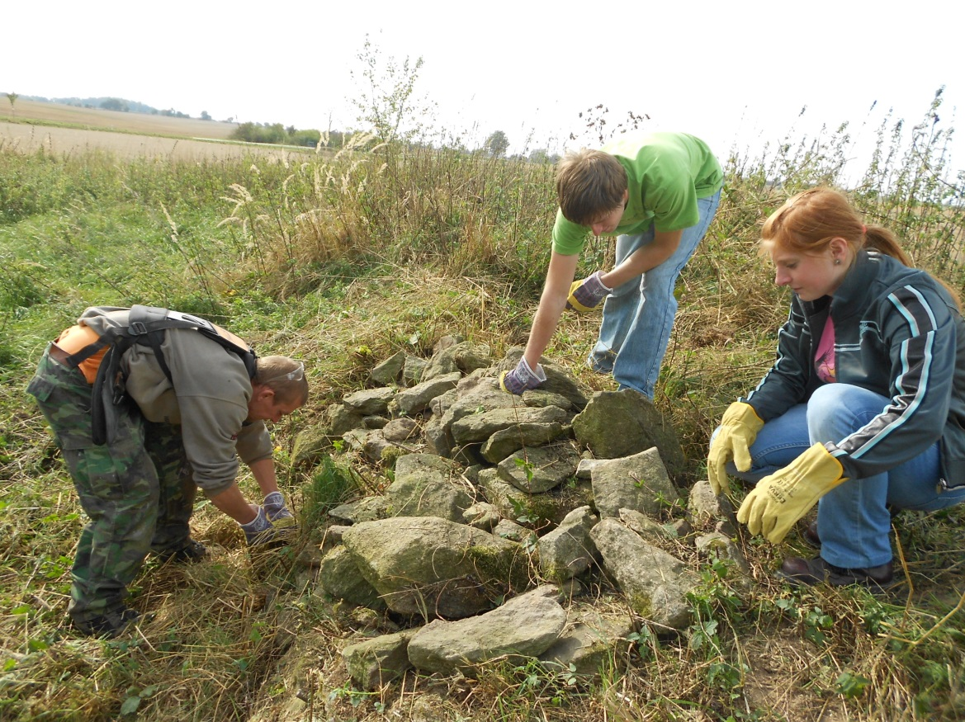
Čistění zanesených tůní listím – lokalita Pažížov lomové tůně
